
Základní škola Olomouc
příspěvková organizace
Mozartova 48, 779 00 Olomouc
tel.: 585 427 142, 775 116 442; fax: 585 422 713
e-mail: kundrum@centrum.cz; www.zs-mozartova.cz

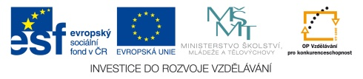

Projekt: ŠKOLA RADOSTI, ŠKOLA KVALITY
Registrační číslo projektu: CZ.1.07/1.4.00/21.3688

EU PENÍZE ŠKOLÁM
Operační program Vzdělávání pro konkurenceschopnost

Autor: | Mgr. Eva Hájková
Vzdělávací oblast: | Člověk a příroda
Vzdělávací obor: | Zeměpis
Vzdělávací předmět: | Zeměpis
Ročník: | 7.
Tematická oblast: | Regiony světa
Téma hodiny: | Amerika – státy Jižní Ameriky
Označení DUM: | VY_32_INOVACE_40.16.HAJ.ZE.7
Vytvořeno: | 22. 02. 2014

Pracovní list

AMERIKA – státy Jižní Ameriky

- Vyjmenuj:

největší stát Jižní Ameriky: ……………………………………….

Jeho severní sousedé: ………. ………………………………………..

Andské státy: ……………………………………………………………

Státy jihu Jižní Ameriky…………………………………………………

2. Doplň text:

Největší stát JA ……………….. má rozlohu ……mil. km², je to ….. největší

stát světa , a má ………………. obyvatel, kteří žijí hlavně……………………

Lidé v tomto státě mluví …………………… , největší sportovní zálibou v této

zemi je ………… ……… Většinu povrchu tvoří …………………. nížina,

kterou pokrývá ……………………………………………………………….

Na jihu země se rozkládá ……………………. vysočina.

Velké nerostné bohatství této země je: ………………………………………..

………………………………………………Zemědělství produkuje hlavně:

……………………………………………………………………………….

Hlavní město ………………..leží ve vnitrozemí, na pobřeží jsou 2 velká a

známá města …………………………………………………….

Ve městě ……………………. se letos bude konat …………………………….

A v roce 2016 …………………………………………………………………..

- Nerostné a přírodní bohatství států Jižní Ameriky:

přírodní bohatství: ………………………………………….

Nerostné bohatství:

Ropa a zemní plyn: ……………………………………………………….

Černé uhlí - ………………………………………………………………..

Železná ruda - ……………………………………………………………..

Barevné a drahé kovy - ……………………………………………………

- Zemědělství států JA:

Tropická část ……………………………………………………………….

Rostlinná výroba ……………………………………………………

Živočišná výroba …………………………………………………….

Subtropická část ……………………………………………………………….

Rostlinná výroba ……………………………………………………

Živočišná výroba …………………………………………………….

- Poznej stát podle nápovědy:

Pampy, chov skotu, vývoz masa, fotbal ……………………………

Sever Jižní Ameriky, ropa a zemní plyn ……………………………..

Poušť Atacama, barevné kovy, Patagonie ……………………………………

Tropická oblast, hory, opiáty, ropa …………………………………..

Amazonie, fotbal, káva, karneval …………………………………
- Přiřaď pojmy:

Quito Kolumbie pampy

Buenos Aires Brazílie ropa

Caracas Ekvádor Atacama

Brasília Argentina rovník

Bogota Peru Machu Picchu

Santiágo Venezuela opiáty

Lima Chile káva

- Rozhodni, jestli je věta správná, pokud ne, oprav tvrzení:

Amazonka měří asi 7 700 km……………………………………………..

La Plata je 2. nejdelší řeka JA…………………………………………….

Pampa se rozkládá v Argentině a Uruguayi…………………………………..

Chile a Peru jsou často postihovány zemětřesením…………………………….

Ve většině států JA se mluví španělsky …………………………………………

Ostrov Galapágy patří Kolumbii …………………………………………………

- Do slepé mapy zakresli dané státy a města:

- Santiago 2. Ohňová země 3. Caracas

- Rio de Janeiro 5. Buenos Aires 6. Ouito

7. Bogota 8. Brasília 9. Lima

10. Galapágy 11. La Paz 12. Montevideo

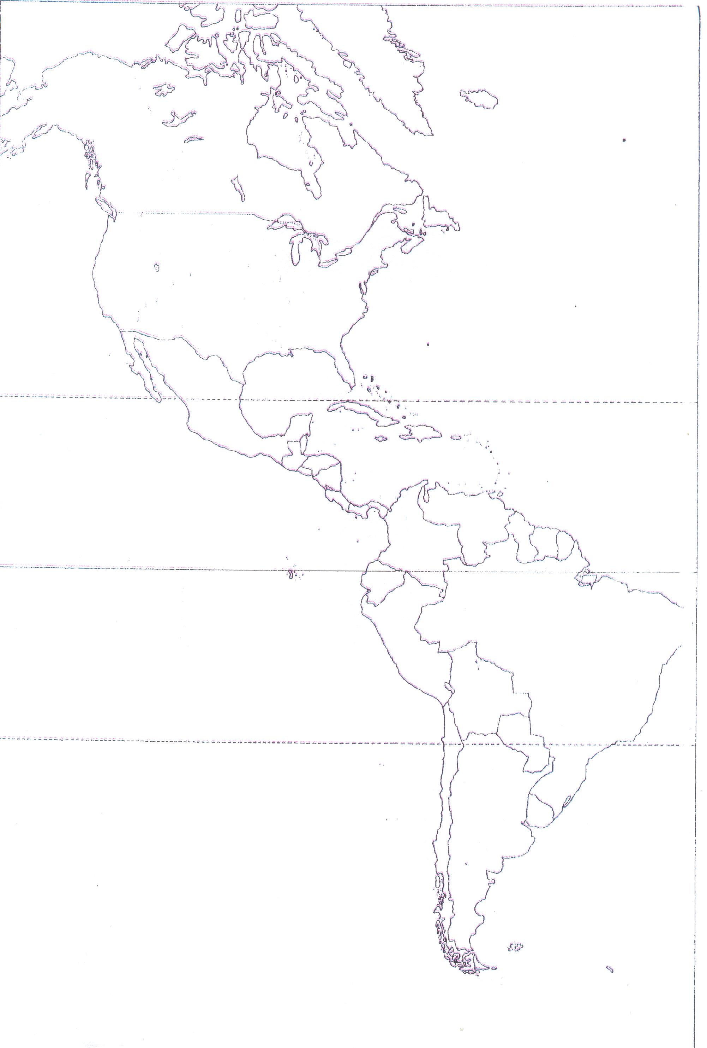

Pracovní list ŘEŠENÍ

AMERIKA – státy Jižní Ameriky

1. Vyjmenuj:

největší stát Jižní Ameriky: …Brazílie………….

Jeho severní sousedé: …Venezuela, Guyana, Surinam, Fr. Guyana …..

Andské státy: …Kolumbie, Ekvádor, Peru, Bolívie……………

Státy jihu Jižní Ameriky……Chile, Argentina, Uruguay, Paraguay………

2. Doplň text:

Největší stát JA …Brazílie….. má rozlohu 8,5 mil. km², je to ..5.. největší

stát světa , a má …180 mil…. obyvatel, kteří žijí hlavně…při pobřeží……

Lidé v tomto státě mluví …portugalsky… , největší sportovní zálibou v této

zemi je …fotbal……… Většinu povrchu tvoří …Amazonská…. nížina,

kterou pokrývá …tropický prales Amazonie………….

Na jihu země se rozkládá …Brazilská……. vysočina.

Velké nerostné bohatství této země je: …železná ruda, černé uhlí, ……..

…ropa, zemní plyn, barevné a drahé kovy…Zemědělství produkuje hlavně:

…kukuřici, pšenici, rýži, sóju, kávu, cukrovou třtinu, chov skotu, vepřů a

rybolov…Hlavní město …Brasília…..leží ve vnitrozemí, na pobřeží jsou

2 velká a známá města …Rio de Janeiro a Sao Paulo…………….

Ve městě …Rio de Janeiro…. se letos bude konat …mistrovství světa ve

fotbale…. a v roce 2016 …letní olympijské hry…………..

3. Nerostné a přírodní bohatství států Jižní Ameriky:

přírodní bohatství …dřevo (pralesy)………….

Nerostné bohatství:

Ropa a zemní plyn: …Venezuela, Kolumbie, Brazílie, Chile……….

Černé uhlí - ……Brazílie, Kolumbie………………………………..

Železná ruda - …Brazílie……………………………..

Barevné a drahé kovy - …Brazílie, Chile………………………

4. Zemědělství států JA:

Tropická část: …Brazílie, Kolumbie, Venezuela, Ekvádor, Peru, Bolívie….

Rostlinná výroba …Káva, cukrová třtina, kukuřice, ovoce,………

Živočišná výroba …chov skotu, vepřů, rybolov…………….

Subtropická část …Chile, Argentina, Uruguay, Paraguay………….

Rostlinná výroba …kukuřice, pšenice, sója, víno, bavlník, tabák…

Živočišná výroba …chov skotu, ovcí, lam, rybolov……………

5. Poznej stát podle nápovědy:

Pampy, chov skotu, vývoz masa, fotbal …Argentina…………

Sever Jižní Ameriky, ropa a zemní plyn ……Venezuela……..

Poušť Atacama, barevné kovy, Patagonie ………Chile…………

Tropická oblast, hory, opiáty, ropa ……Kolumbie………..

Amazonie, fotbal, káva, karneval ……Brazílie……………
6. Přiřaď pojmy:

Quito Kolumbie pampy

Buenos Aires Brazílie ropa

Caracas Ekvádor Atacama

Brasília Argentina rovník

Bogota Peru Machu Picchu

Santiágo Venezuela opiáty

Lima Chile káva

7. Rozhodni, jestli je věta správná, pokud ne, oprav tvrzení:

Amazonka měří asi 7 700 km……ne, měří 7 000 km……………..

La Plata je 2. nejdelší řeka JA……je společné ústí řek Paraná a Uruguay……

Pampa se rozkládá v Argentině a Uruguayi………ano…………………..

Chile a Peru jsou často postihovány zemětřesením………ano…………….

Ve většině států JA se mluví španělsky ……ano, jen Brazílie portugalsky…

Ostrov Galapágy patří Kolumbii ……patří Ekvádoru……………………

8. Do slepé mapy zakresli dané státy a města:

- Santiago 2. Ohňová země 3. Caracas

- Rio de Janeiro 5. Buenos Aires 6. Ouito

7. Bogota 8. Brasília 9. Lima

10. Galapágy 11. La Paz 12. Montevideo

Základní škola Olomouc
příspěvková organizace
Mozartova 48, 779 00 Olomouc
tel.: 585 427 142, 775 116 442; fax: 585 422 713
e-mail: kundrum@centrum.cz; www.zs-mozartova.cz

Seznam použité literatury a pramenů:

SVATOŇOVÁ, H.; KOLEJKA, J. Zeměpis Putování po světadílech, 1. díl Amerika, Afrika, pro 7. ročník ZŠ nebo sekundy víceletých gymnázií. Brno: Nová škola, s.r.o. 2012.
96 s. IBSN 978-80-7289-383-6.
DVOŘÁK, J.: Zeměpis 7 – učebnice pro základní školy a víceletá gymnázia. Plzeň: Fraus 2005. 128 s. ISBN 80-7238-304-3
Školní atlas světa – pro základní školy a víceletá gymnázia. Praha: Kartografie 2008. 175 s.

